Изучение массивов
Теоритические вопросы

Вопрос 1:
int[,,] numbers = new int[3, 2, 3];
Массив трехмерный. Количество элементов вычисляется умножением размерностей:
3 * 2 * 3 = 18.
Правильный ответ: 6 (18 элементов).

Вопрос 2:
int[,] numbers = new int[3, 3];
Запись [,] указывает на двумерный массив (два измерения).
Правильный ответ: 2 (два измерения).

Вопрос 3:
Зубчатый (ступенчатый) массив int[][] nums имеет 3 строки (индексы 0, 1, 2).
Обращение nums[3][2] пытается получить доступ к 4-й строке (nums[3]), которой не существует.
Это приведет к исключению IndexOutOfRangeException во время выполнения. На консоль ничего не выведется (программа упадет).
Вопрос 4: Чтобы обратиться к числу 7 в данном зубчатом массиве:
- nums[2] — это третья строка: {6, 7, 8, 9, 10}.
- nums[2][1] — это второй элемент в третьей строке (индексация с 0), то есть 7.
Правильный ответ: nums[2][1] (вариант 3).

Практический вопрос
Дан следующий трёхмерный массив:
int[,,] mas = { { { 1, 2 }, { 3, 4 } }, { { 4, 5 }, { 6, 7 } }, { { 7, 8 }, { 9, 10 } }, { { 10, 11 }, { 12, 13 } } };
С помощью циклов переберите все элементы этого массива и выведите их на консоль в следующем виде: {{{1 , 2} , {3 , 4}} , {{4 , 5} , {6 , 7}} , {{7 , 8}, {9 , 10}} , {{10 , 11} , {12 , 13}}}

Код:
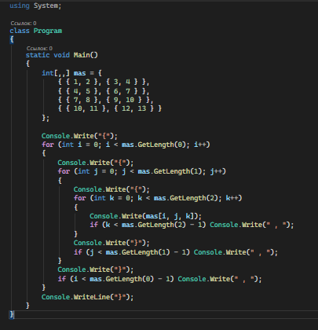

Работа кода:

